Домашняя работа 4. Орленко Анастасия

1. 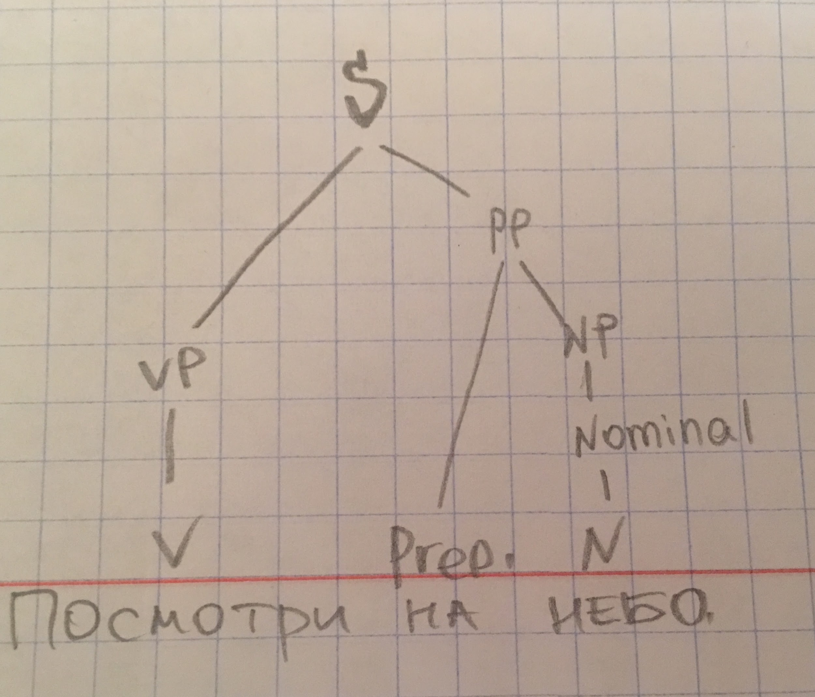
2. 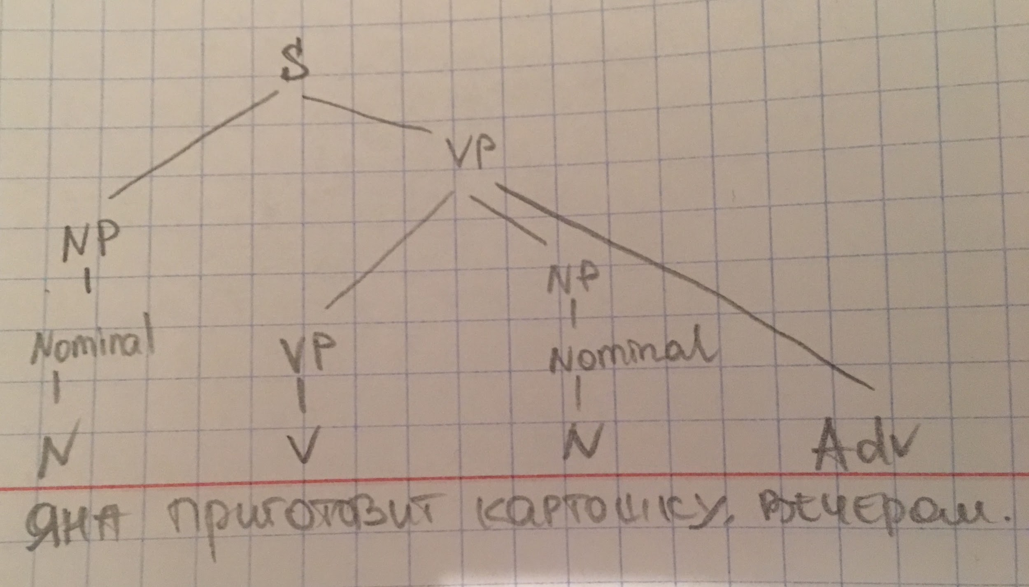
3. 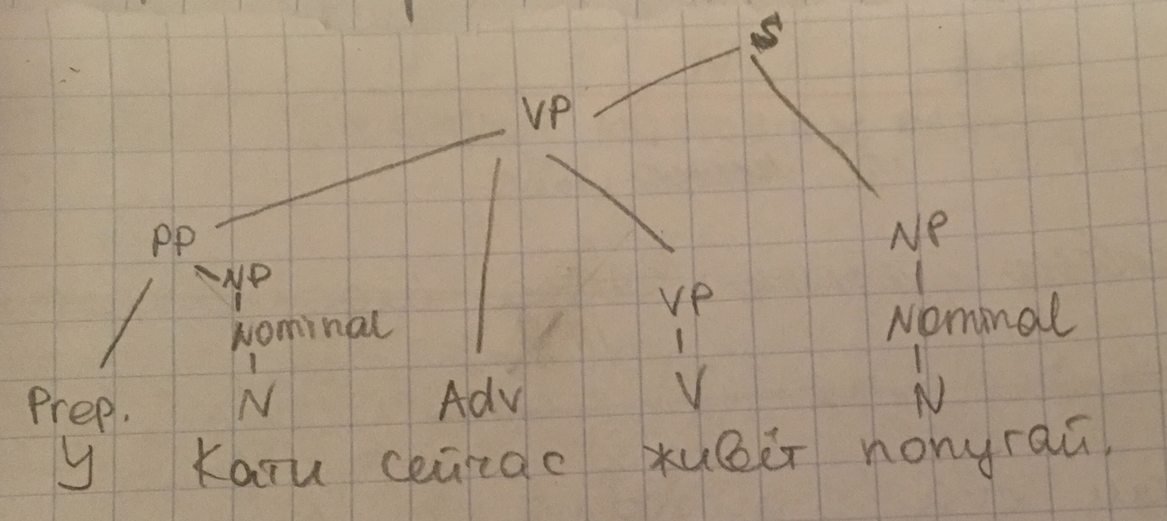
4. 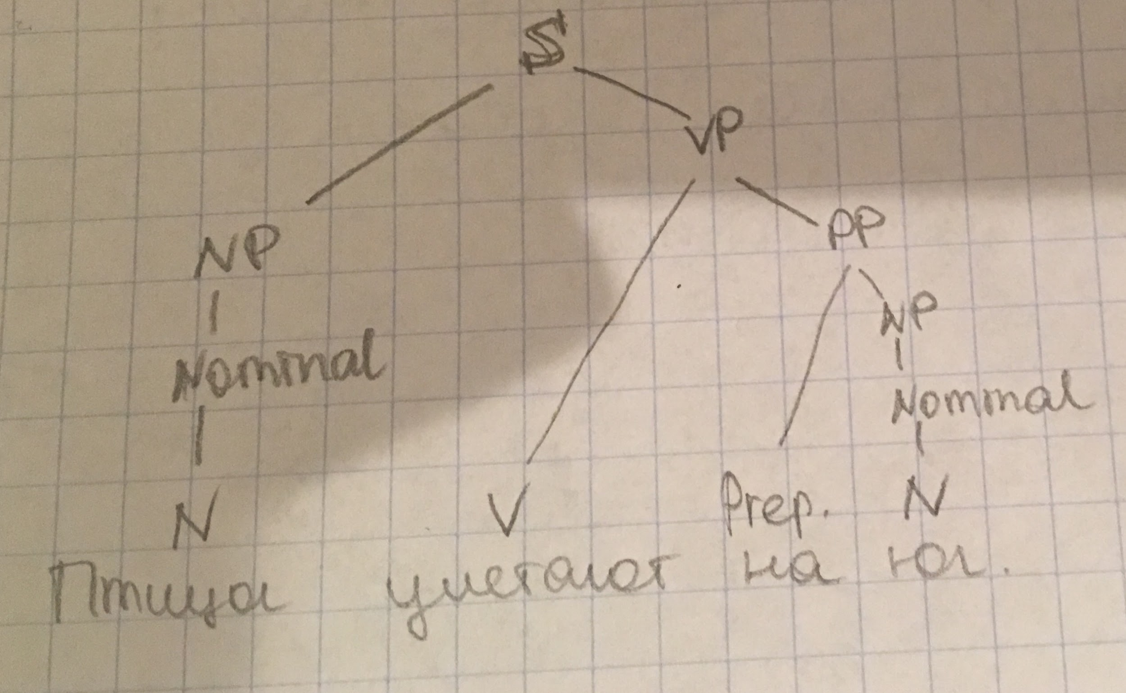

Нетерминальные узлы:

S -> VP NP

S -> NP VP

S -> VP PP

NP -> Nominal

VP -> PP Adv VP

VP -> V PP

VP -> PP V

VP -> VP NP Adv

VP -> V

PP -> Pr NP

Терминальные узлы:

N -> {небо, Яна, картошку, Кати, попугай, птицы, юг}

V -> {посмотри, приготовит, живет, улетают}

Pr -> {на, у}

Adv -> {вечером, сейчас}

По Хомскому:

S -> VP NP

S -> NP VP

S -> VP PP

NP -> {небо, Яна, картошку, Кати, попугай, птицы, юг}

VP -> V PP

VP -> PP V

VP -> VP_Dependent VP

VP -> VP VP_Dependent

VP -> {посмотри, приготовит, живет, улетают}

PP -> Pr NP

VP_Dependent -> PP Adv

VP_Dependent -> NP Adv

